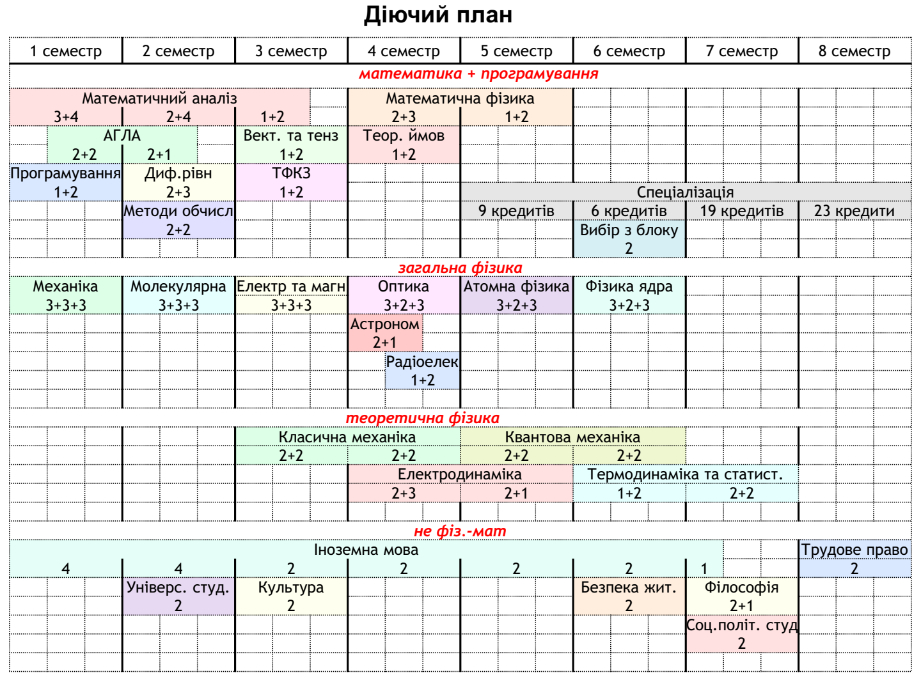

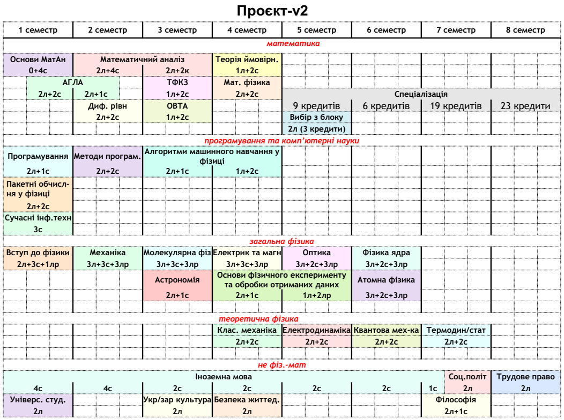

Семестр 1
Назва | години на тиждень |  |  | Кредити | Контроль
Назва | лекції | пратичні | лабораторні
Основи математичного аналізу |  | 4 |  | 4 | залік
Лінійна алгебра та аналітична геометрія | 2 | 2 |  | 4 | іспит
Програмування | 2 | 1 |  | 3 | іспит
Пакетні обчислення у фізиці | 2 | 2 |  | 4 | залік
Сучасні інформаційні технології у фізиці |  | 3 |  | 3 | залік
Вступ до фізики | 2 | 3 | 1 | 6 | іспит
Іноземна мова |  | 4 |  | 4 | залік
Вступ до університетських студій | 2 |  |  | 2 | залік

Семестр 2
Назва | години на тиждень |  |  | Кредити | Контроль
Назва | лекції | пратичні | лабораторні
Математичний аналіз | 2 | 4 |  | 6 | іспит
Лінійна алгебра та аналітична геометрія | 2 | 1 |  | 3 | іспит
Методи програмування | 2 | 2 |  | 4 | залік
Механіка | 3 | 3 | 3 | 9 | іспит, залік
Диференційні рівняння | 2 | 2 |  | 4 | залік
Іноземна мова |  | 4 |  | 4 | залік

Семестр 3
Назва | години на тиждень |  |  | Кредити | Контроль
Назва | лекції | пратичні | лабораторні
Математичний аналіз | 2 | 2 |  | 4 | іспит
Теорія функцій комплексної змінної | 1 | 2 |  | 3 | залік
Основи векторного та тензорного аналізу | 1 | 2 |  | 3 | залік
Молекулярна фізика | 3 | 3 | 3 | 9 | іспит, залік
Алгоритми машинного навчання у фізиці | 2 | 1 |  | 3 | проміжний
Іноземна мова |  | 2 |  | 2 | залік
Українська та зарубіжна культура | 2 |  |  | 3 | залік
Астрономія | 2 | 1 |  | 3 | іспит

Семестр 4
Назва | години на тиждень |  |  | Кредити | Контроль
Назва | лекції | пратичні | лабораторні
Класична механіка | 2 | 2 |  | 4 | іспит
Теорія ймовірності | 1 | 2 |  | 3 | залік
Математична фізика | 2 | 2 |  | 4 | іспит
Електрика і магнетизм | 3 | 3 | 3 | 9 | іспит, залік
Алгоритми машинного навчання у фізиці | 1 | 2 |  | 3 | залік
Іноземна мова |  | 2 |  | 2 | залік
Основи фізичного експерименту та обробки отриманих даних | 1 | 2 |  | 3 | проміжний
Безпека життєдіяльності з основами екології | 2 |  |  | 2 | залік

Семестр 5
Назва | години на тиждень |  |  | Кредити | Контроль
Назва | лекції | пратичні | лабораторні
Електродинаміка | 2 | 2 |  | 4 | іспит
Спеціалізація |  |  |  | 9 | іспит, залік, залік
Основи фізичного експерименту та обробки отриманих даних | 1 |  | 2 | 3 | залік
Оптика | 3 | 2 | 3 | 8 | іспит, залік
Іноземна мова |  | 2 |  | 2 | проміжний
Вибіркова* | 2 |  |  | 3 | залік
*Зараз у нас в навчальному плані вибір з
- Молекулярна біофізика
- Чисельні методи фізики
- Магнетизм в наноструктурах
- Теорія переносу випромінювання
- Дифракція променів
- Фізика серцево-судинної системи
- Вибрані розділи молекулярної фізики
- Теорія груп
- Теорія симетрії кристалів
- Феноменологічні моделі фізики високих енергій
- Основи експериментальної діяльності
- Основи мікропроцесорної техніки
- Квантова механіка у формалізмі континуального інтегралу

Семестр 6
Назва | години на тиждень |  |  | Кредити | Контроль
Назва | лекції | пратичні | лабораторні
Квантова механіка | 2 | 2 |  | 4 | іспит
Спеціалізація |  |  |  | 6 | іспит, залік
Фізика ядра | 3 | 2 | 3 | 8 | іспит, залік
Атомна фізика | 3 | 2 | 3 | 8 | іспит, залік
Іноземна мова |  | 2 |  | 2 | залік
Навчальна практика за фахом |  |  |  | 3

Семестр 7
Назва | години на тиждень |  |  | Кредити | Контроль
Назва | лекції | пратичні | лабораторні
Термодинаміка та статистична фізика | 2 | 2 |  | 4 | іспит
Спеціалізація |  |  |  | 19 | іспит, залік, залік, залік
Іноземна мова |  | 1 |  | 1 | іспит
Філософія |  |  |  | 4 | іспит
Соціально-політичні студії | 2 |  |  | 2 | залік

Семестр 8
Назва | години на тиждень |  |  | Кредити | Контроль
Назва | лекції | пратичні | лабораторні
Спеціалізація |  |  |  | 23 | іспит, іспит, іспит, залік, залік, залік
Вибрані розділи трудового права і основ підприємницької діяльності |  |  |  | 3 | залік
Кваліфікаційна робота |  |  |  | 4

